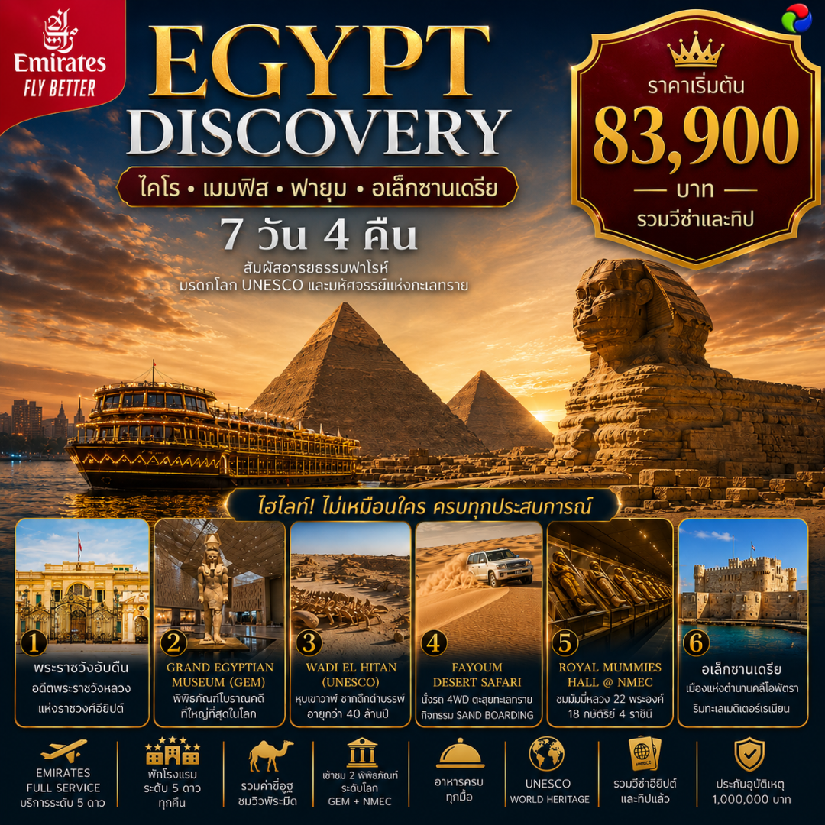

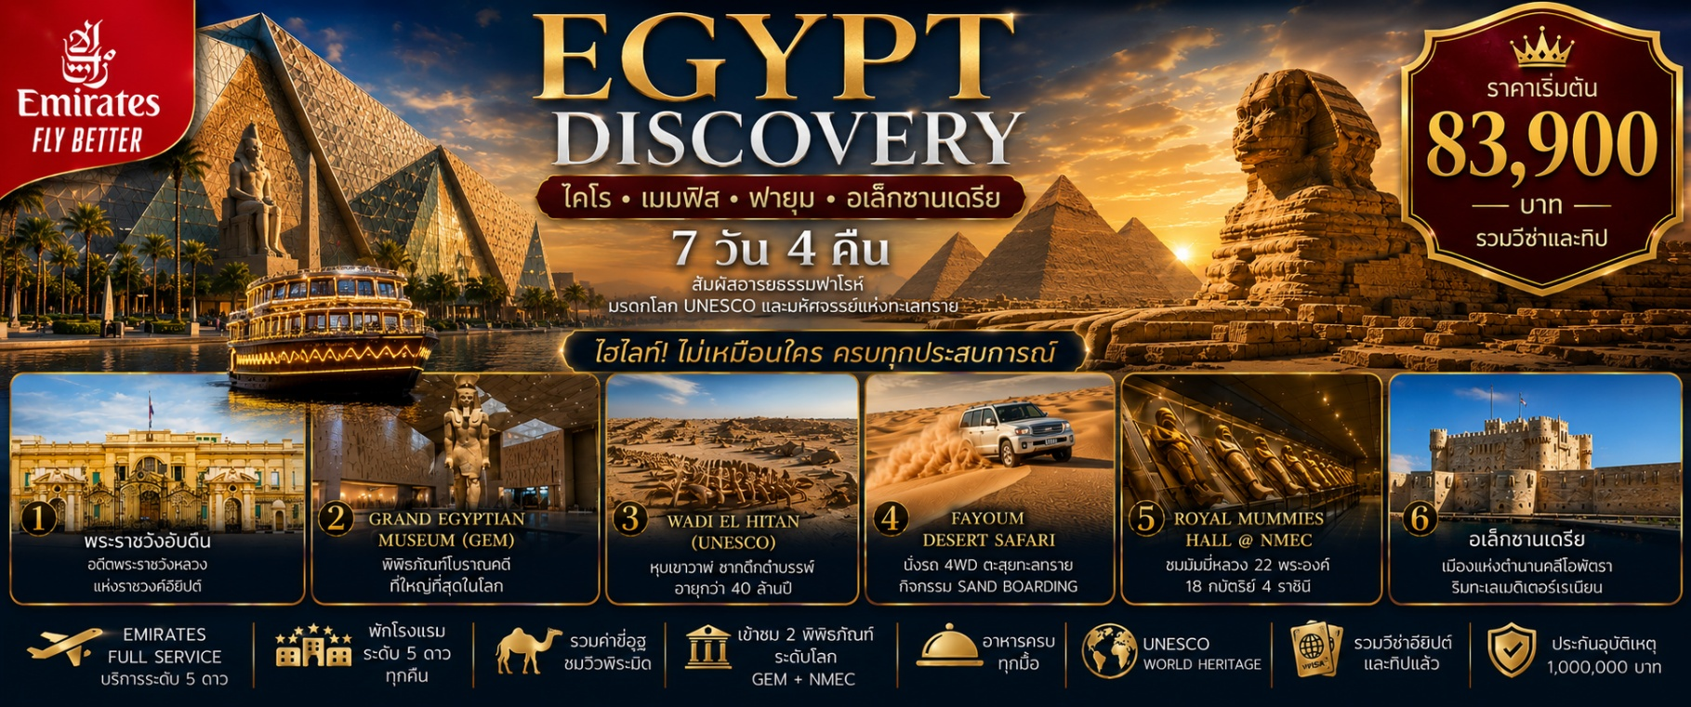
วันที่ | รายการทัวร์ | อาหาร
วันที่ | รายการทัวร์ | เช้า | เที่ยง | เย็น
DAY-1 | กรุงเทพฯ (สนามบินสุวรรณภูมิ) (นัดหมายเช็คอินเวลา 23:00 น.)
DAY-2 | กรุงเทพฯ – ดูไบ – ไคโร  เข้าชมพระราชวังอับดีน - เข้าชมป้อมปราการแห่งซาลาดิน & สุเหร่าแห่งโมฮัมหมัด อาลี - อิสระช็อปปิ้งตลาดข่านเอลคาลีลี  ที่พัก HOLIDAY INN CAIRO MAADI, CAIRO ระดับ 5 ดาว หรือเทียบเท่า |  |  |   Chinese
DAY-3 | ไคโร – อัล ฟายูม - นั่งรถจี๊บ 4WD ตะลุยทะเลทราย – ทะเลสาบโบราณคารูน - วาดิ เอล ฮิตัน (หุบเขาวาฬ) (UNESCO) – อิสระกับกิจกรรม Skating on the sand – น้ำตกวาดีเอลรายัน – ไคโร  ที่พัก HOLIDAY INN CAIRO MAADI, CAIRO ระดับ 5 ดาว หรือเทียบเท่า |   Hotel | Local | Local
DAY-4 | ไคโร – เช้าชมมหาปิรามิดแห่งกิซ่า – ชี่อูฐชมวิวปิรามิด (รวมค่าขี่อูฐ) – เข้าชมพิพิธภัณฑ์แกรนด์อียิปต์ (GEM) - ร้านน้ำหอม กระดาษปาปิรุส – ล่องเรือแม่นําไนล์ +อาหารค่ำพร้อมชมโชว์  ที่พัก HOLIDAY INN CAIRO MAADI, CAIRO ระดับ 5 ดาว หรือเทียบเท่า | Hotel | Local | Cruise
DAY-5 | ไคโร – อเล็กซานเดรีย – เข้าชม สุสานแห่งอเล็กซานเดรีย – ชมเสาปอมเปย์ – ชมห้องสมุดแห่งอเล็กซานเดรีย – เข้าชมป้อมปราการ Qaitbay Citadel – ไคโร  ที่พัก HOLIDAY INN CAIRO MAADI, CAIRO ระดับ 5 ดาว หรือเทียบเท่า | Hotel | Seafood | Local
DAY-6 | ไคโร – เมมฟิส – เข้าชมพิพิธภัณฑ์รามเสสที่ 2 – เข้าชมพีระมิดขั้นบันไดแห่งซัคคารา – The Hanging Church - เข้าชมพิพิธภัณฑ์อารยธรรมอียิปต์แห่งชาติ(NMEC) – ห้าง Cairo City Mall – สนามบินไคโร | Hotel | Local | Thai
DAY-7 | ไคโร - ดูไบ – กรุงเทพฯ (ถึงสนามบินสุวรรณภูมิเวลา 1905 น.)
**เนื่องจากเป็นโปรแกรมเสนอขายล่วงหน้า โปรแกรมอาจมีการปรับเปลี่ยนขึ้นอยู่กับความเหมาะสมของสถานการณ์**

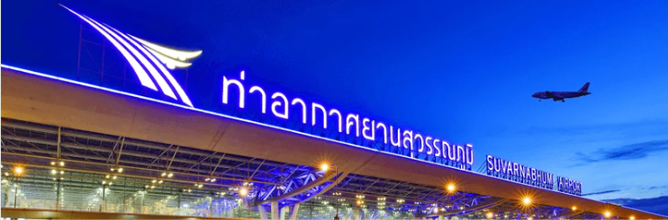
โปรแกรมการเดินทาง
วันแรก กรุงเทพฯ (สนามบินสุวรรณภูมิ)

23:30 คณะพร้อมกันที่ สนามบินสุวรรณภูมิ (ฺBKK) อาคารผู้โดยสาร ชั้น 4 (ขาออก) ทางเข้าประตู 8-9 เคาน์เตอร์สายการบิน เอมิเรสต์ (EK) เจ้าหน้าที่บริษัทคอยต้อนรับและช่วยเหลือในการเช็คอิน (กระเป๋าสัมภาระท่านละ 1 ใบ ไม่เกิน 23 กิโลกรัม ถือขึ้นเครื่องท่านละ 1 ใบ ไม่เกิน 7 กิโลกรัม)
หลังเช็คอิน อิสระให้ท่านได้เดินเล่นและช็อปปิ้งภายในสนามบิน

วันที่สอง กรุงเทพฯ – ดูไบ – ไคโร – พระราชวังอับดีน – ป้อมซาลาดิน – ตลาดข่านเอลคาลีลี

02:20✈️ ออกเดินทางสูู่สนามบินดูไบ โดย สายการบินเอมิเรสต์ เที่ยวบินที่ EK 377 (บริการอาหาร และเครื่องดื่มระหว่างเที่ยวบิน)
06:00 ถึงสนามบินดูไบ สหรัฐอาหรับเอมิเรสต์ เพื่อเปลี่ยนเครื่องมุ่งหน้าสู่กรุงไคโร
08:15✈️ ออกเดินทางสู่กรุงไคโร โดย สายการบินเอมิเรสต์ เที่ยวบินที่ EK 927 (บริการอาหารว่าง และเครื่องดื่มระหว่างเที่ยวบิน)
11:05 ถึงสนามบินไคโร เมืองหลวงของประเทศอียิปต์ เจ้าหน้าที่ให้การต้อนรับ นำท่านผ่านพิธีการตรวจคนเข้าเมือง และรับกระเป๋าสัมภาระ จากนั้นนำทุกท่านขึ้นรอบัสที่จอดรอรับ และเริ่มต้นการเดินทางด้วยการเข้าชมพระราชวังอับดีน หนึ่งในพระราชวังที่งดงามที่สุดแห่งยุคราชวงศ์อียิปต์
นำท่านเข้าชม พระราชวังอับดีน (Abdeen Palace) อดีตพระราชวังหลวงแห่งกรุงไคโร สร้างขึ้นในสมัยเคดีฟอิสมาอิลช่วงคริสต์ศตวรรษที่ 19 โดดเด่นด้วยสถาปัตยกรรมอันงดงามและคอลเลกชันล้ำค่าของราชวงศ์อียิปต์ ทั้งเครื่องราชอิสริยาภรณ์ อาวุธโบราณ เครื่องใช้ส่วนพระองค์ และงานศิลปกรรมชั้นเลิศ ปัจจุบันเปิดเป็นพิพิธภัณฑ์ให้ผู้มาเยือนได้สัมผัสความรุ่งเรืองของราชสำนักอียิปต์ ณ หนึ่งในพระราชวังที่งดงามที่สุดของประเทศ
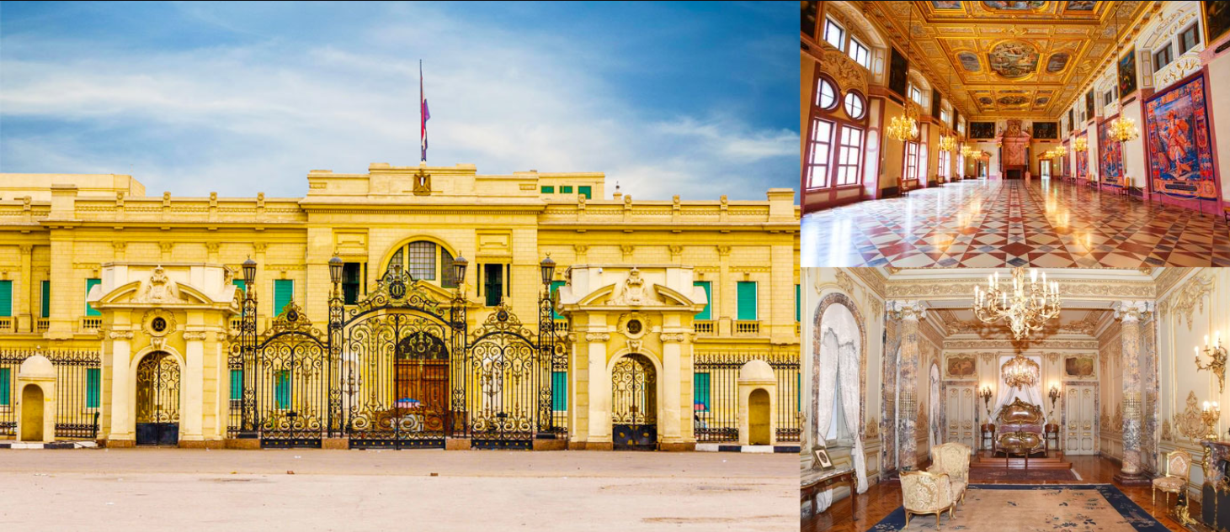

นำท่านเข้าชม ป้อมปราการซาลาดิน (Citadel of Saladin) ป้อมปราการประวัติศาสตร์ที่สร้างขึ้นในศตวรรษที่ 12 เพื่อปกป้องกรุงไคโรจากการรุกรานในยุคสงครามครูเสด ก่อนนำท่านชม สุเหร่าโมฮัมหมัด อาลี (Mohammad Ali Mosque) สุเหร่าอันงดงามที่สร้างด้วยหินอาลาบาสเตอร์ โดดเด่นด้วยสถาปัตยกรรมออตโตมันอันวิจิตร โดมขนาดใหญ่ และหออะซานสูงสง่า ภายในประดับด้วยโคมไฟระย้าและลวดลายอิสลามอันงดงาม พร้อมชมหอนาฬิกาโบราณซึ่งเป็นของขวัญจากกษัตริย์ฝรั่งเศส หนึ่งในสัญลักษณ์สำคัญของกรุงไคโร

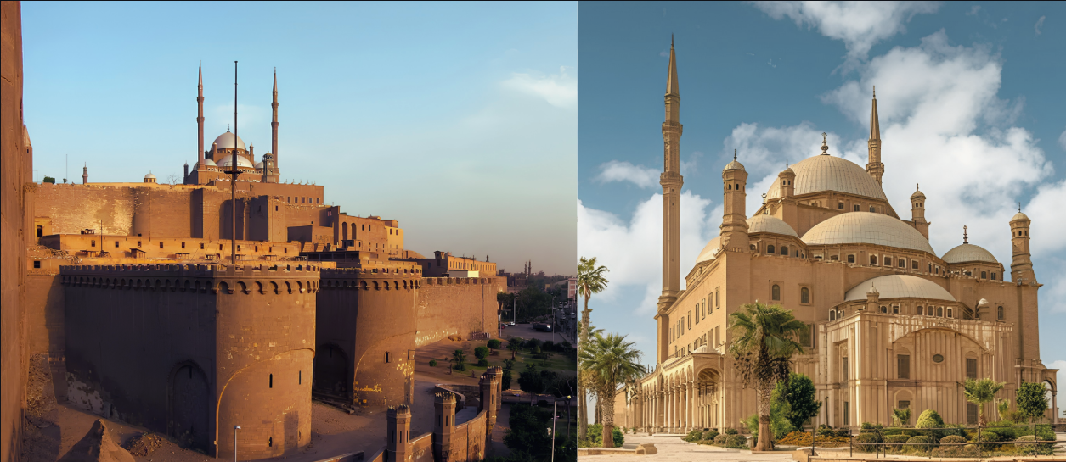

นำท่านสู่ ตลาดข่าน เอล คาลีลี (Khan El-Khalili Bazaar) ตลาดพื้นเมืองอันเลื่องชื่อและคึกคักที่สุดแห่งหนึ่งของกรุงไคโร อิสระให้ท่านเลือกซื้อของฝาก สินค้าหัตถกรรม เครื่องประดับ เครื่องเทศ และเครื่องแต่งกายพื้นเมือง พร้อมสัมผัสบรรยากาศอาหรับดั้งเดิมอันเป็นเอกลักษณ์ของดินแดนแห่งฟาโรห์

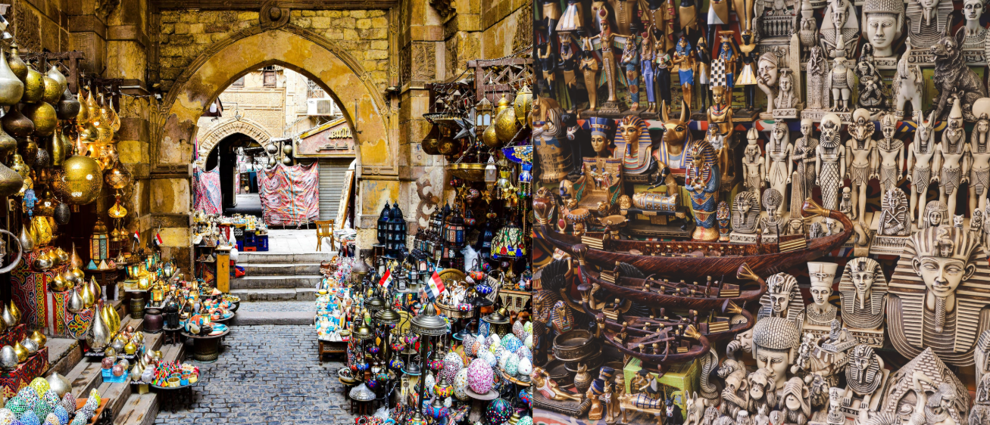

ค่ำ 🍽 บริการอาหารค่ำ ณ ภัตตาคารอาหารจีน
ที่พัก 🏨 HOLIDAY INN CAIRO MAADI, CAIRO ระดับ 5 ดาว หรือเทียบเท่าในระดับราคาเดียวกัน

วันที่สาม ไคโร – อัลฟายูม – รถขับเคลื่อนสี่ล้อ 4WD ตะลุยทะเลทราย – หุบเขาแห่งวาฬ – ทะเลสาบเมจิก – กิจกรรมสเก็ตบนผืนทราย – ทะเลสาบคารูน – น้ำตกวาดี เอล รายัน – จุดชมวิว จาบัล เอล เมดาวารา – ไคโร
เช้า 🍽 บริการอาหาร ณ ห้องอาหารของโรงแรมที่พัก
นำท่านเดินทางออกจากกรุงไคโรสู่ อัลฟายูม (Fayoum) โอเอซิสขนาดใหญ่และเก่าแก่ที่สุดแห่งหนึ่งของอียิปต์ ตั้งอยู่ทางตะวันตกเฉียงใต้ของกรุงไคโร ใช้เวลาเดินทางประมาณ 2 ชั่วโมง ท่ามกลางทัศนียภาพทะเลทรายอันกว้างใหญ่และธรรมชาติอันเงียบสงบที่แตกต่างจากมหานครไคโรโดยสิ้นเชิง
เมื่อเดินทางถึงอัลฟายูม เปลี่ยนเป็น รถขับเคลื่อนสี่ล้อ (4WD) คันละประมาณ 4–5 ท่าน ออกผจญภัยสู่ผืนทะเลทรายอันกว้างใหญ่ ชมเนินทรายสีทอง หุบเขาหินรูปร่างแปลกตา และภูมิประเทศอันน่าทึ่งที่เกิดขึ้นจากการเปลี่ยนแปลงของโลกตลอดหลายล้านปี
นำท่านเดินทางสู่ หุบเขาแห่งวาฬ (Wadi El-Hitan) มรดกโลกทางธรรมชาติ (UNESCO) ซึ่งเป็นแหล่งค้นพบซากฟอสซิลวาฬโบราณอายุกว่า 40 ล้านปี อันเป็นหลักฐานสำคัญทางวิทยาศาสตร์ที่แสดงให้เห็นถึงวิวัฒนาการของวาฬจากสัตว์ที่เคยอาศัยอยู่บนบกสู่สัตว์ทะเลในปัจจุบัน ชมโครงกระดูกฟอสซิลที่ได้รับการอนุรักษ์ไว้ตามสภาพธรรมชาติ ท่ามกลางภูมิประเทศทะเลทรายที่งดงามและแปลกตา

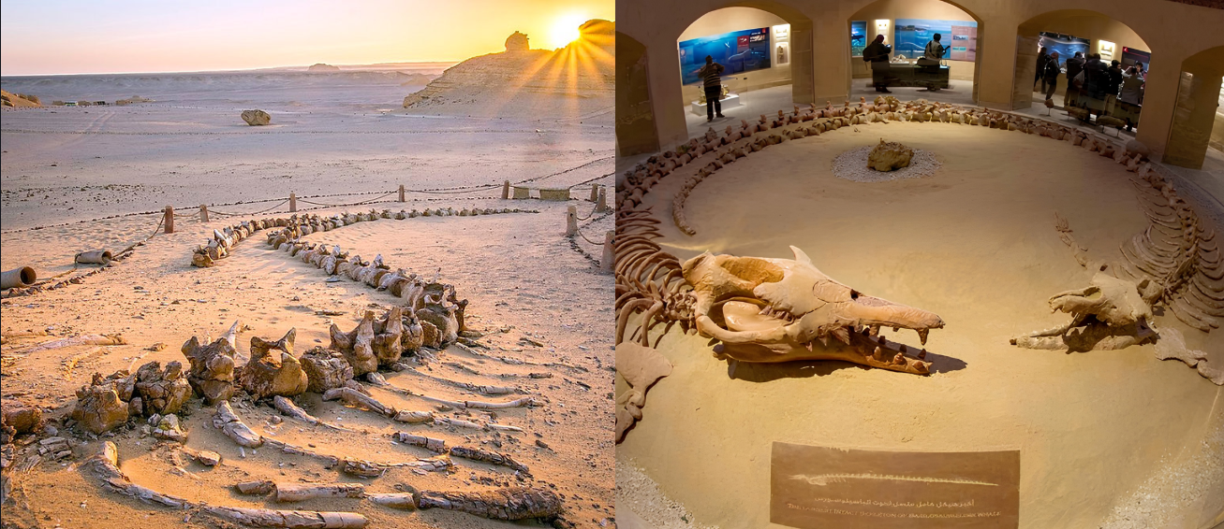

เที่ยง🍽 บริการอาหารกลางวันแบบ BBQ สไตล์เบดูอิน ณ แคมป์กลางทะเลทราย
หลังอาหารนำท่านชม ทะเลสาบเมจิก (Magic Lake) หนึ่งในจุดชมวิวที่สวยที่สุดของโอเอซิสฟายูม โดดเด่นด้วยสีของผืนน้ำที่เปลี่ยนแปลงไปตามช่วงเวลาของวันและมุมสะท้อนแสงของดวงอาทิตย์ จนได้รับการขนานนามว่าเป็น "ทะเลสาบมหัศจรรย์แห่งทะเลทรายอียิปต์"
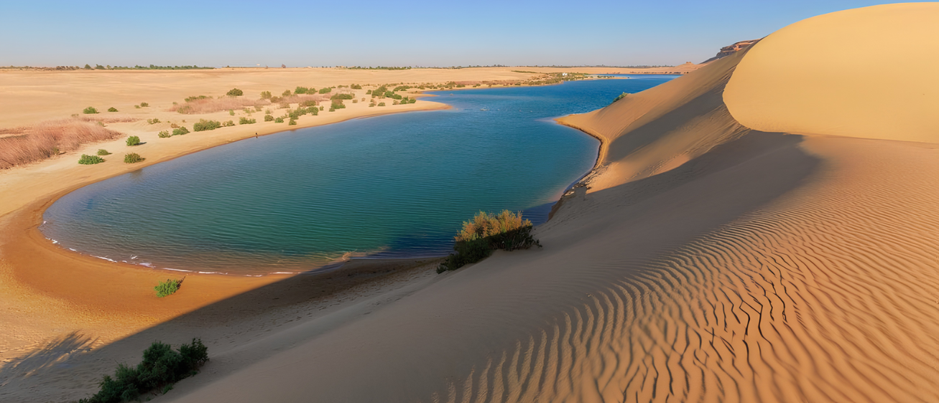

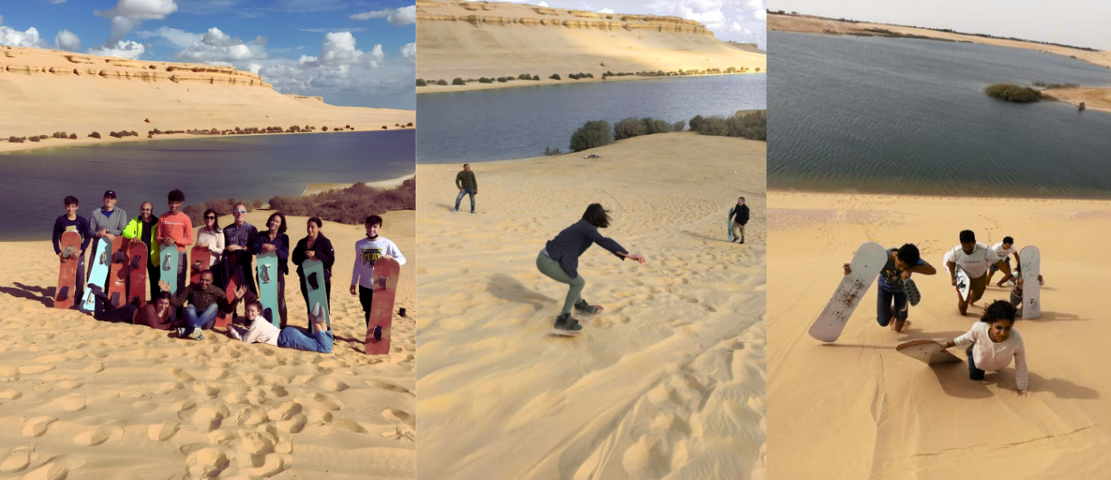
จากนั้นอิสระให้ท่านร่วมกิจกรรม สเก็ตบนผืนทราย (Sandboarding) กิจกรรมยอดนิยมของนักท่องเที่ยวที่ชื่นชอบความสนุกและการผจญภัย พร้อมเก็บภาพความประทับใจท่ามกลางผืนทะเลทรายสีทองอันกว้างใหญ่ (ค่ากิจกรรมไม่รวมอยู่ในรายการนำเที่ยว)

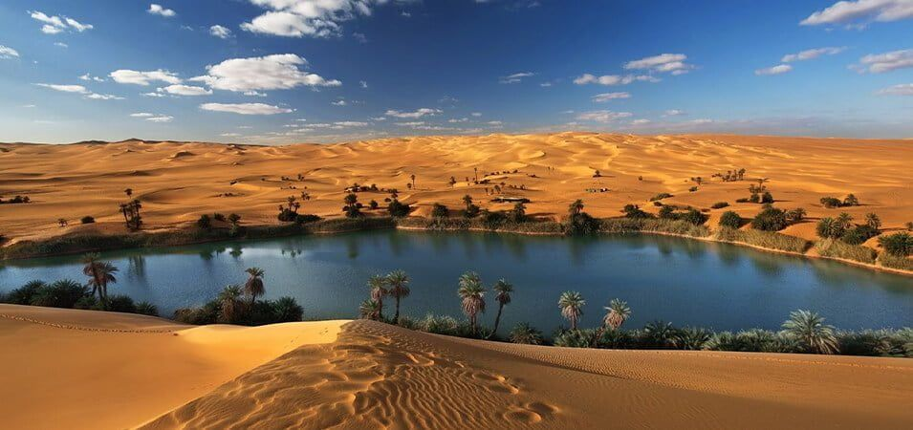
นำท่านแวะชม ทะเลสาบคารูน (Qarun Lake) ทะเลสาบน้ำกร่อยธรรมชาติที่ใหญ่ที่สุดแห่งหนึ่งของอียิปต์ ซึ่งเคยเป็นส่วนหนึ่งของทะเลโบราณในอดีต และเป็นแหล่งอาศัยของนกอพยพนานาชนิด

จากนั้นเดินทางสู่ น้ำตกวาดี เอล รายัน (Wadi El Rayan Waterfalls) น้ำตกธรรมชาติเพียงแห่งเดียวของประเทศอียิปต์ ตั้งอยู่ท่ามกลางภูมิประเทศทะเลทรายอันแปลกตา ถือเป็นหนึ่งในความมหัศจรรย์ทางธรรมชาติที่หาชมได้ยากของประเทศ

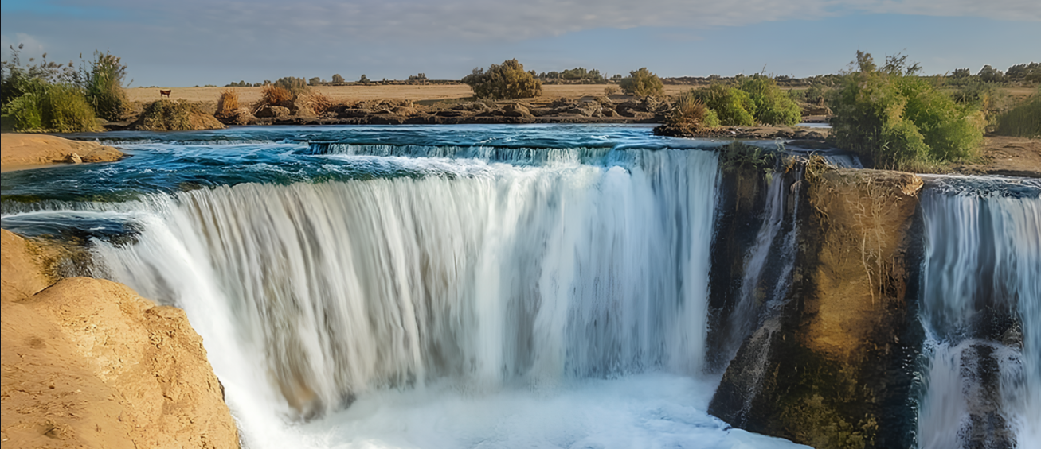

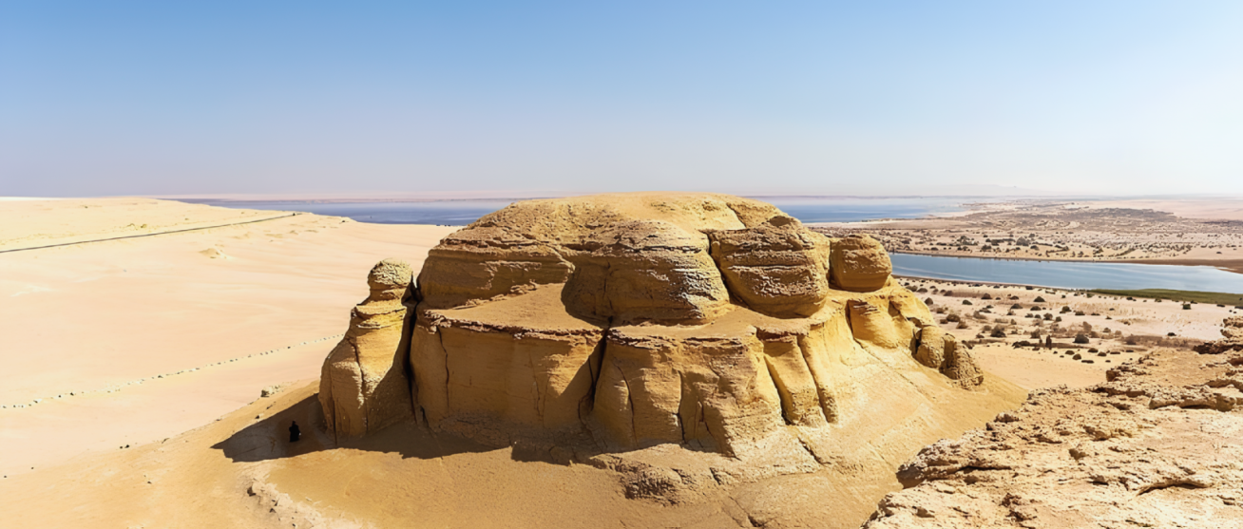
ช่วงเย็นนำท่านสู่ จาบัล เอล เมดาวารา (Jabal El Medawara) จุดชมวิวที่มีชื่อเสียงที่สุดแห่งหนึ่งของอัลฟายูม โดดเด่นด้วยแนวภูเขาหินรูปร่างคล้ายป้อมปราการธรรมชาติ และทัศนียภาพอันงดงามของทะเลทราย ทะเลสาบ และผืนฟ้าสุดสายตา โดยเฉพาะในช่วง Golden Hour ที่แสงอาทิตย์ยามเย็นจะเปลี่ยนผืนทรายและภูเขาให้กลายเป็นสีทองอร่าม เหมาะสำหรับการถ่ายภาพและเก็บความประทับใจในช่วงเวลาที่สวยที่สุดของวัน

สมควรแก่เวลา นำท่านเดินทางกลับสู่กรุงไคโร
ค่ำ 🍽 บริการอาหารค่ำ ณ ภัตตาคารอาหารท้องถิ่น
ที่พัก 🏨 HOLIDAY INN CAIRO MAADI, CAIRO ระดับ 5 ดาว หรือเทียบเท่าในระดับราคาเดียวกัน

วันที่สี่ มหาพีระมิดแห่งกีซ่า – ขี่อูฐชมวิวพีระมิด – มหาสฟิงซ์ – พิพิธภัณฑ์แกรนด์อียิปต์ (GEM) – ล่องเรือแม่น้ำไนล์พร้อมอาหารค่ำ
เช้า 🍽 บริการอาหารเช้า ณ ห้องอาหารของโรงแรม
นำท่านเข้าชม มหาพีระมิดแห่งกีซ่า (The Great Pyramid of Giza) หนึ่งในเจ็ดสิ่งมหัศจรรย์ของโลกยุคโบราณ และสัญลักษณ์แห่งอารยธรรมอียิปต์ที่ยิ่งใหญ่ที่สุด ชมความอลังการของหมู่พีระมิดทั้งสามองค์ ได้แก่ พีระมิดคูฟู (Khufu) พีระมิดที่ใหญ่ที่สุดของอียิปต์เดิมสูงเดิมกว่า 146 เมตร,

พีระมิดคาเฟร (Khafre) ตั้งอยู่ตรงกลาง สูงประมาณ 136 เมตร แม้เตี้ยกว่าพีระมิดคูฟู แต่ด้วยการสร้างบนเนินสูง ทำให้ดูสง่างามโดดเด่น และ พีระมิดเมนคูเร (Menkaure) ขนาดเล็กที่สุด สูงประมาณ 62 เมตร (เดิม 66 เมตร) ซึ่งยังคงยืนหยัดท้าทายกาลเวลามานานกว่า 4,500 ปี (ค่าทัวร์ไม่รวมค่าเข้าชมอุโมงค์ภายในพีระมิด)

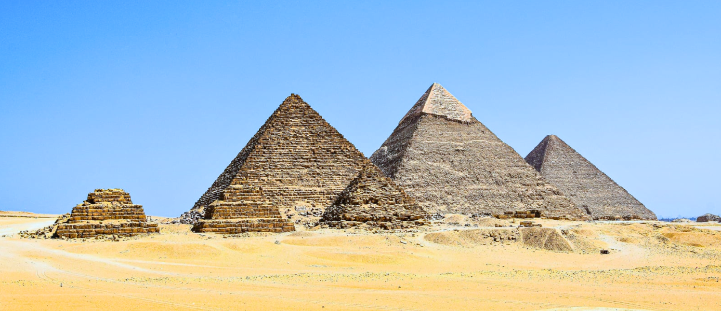

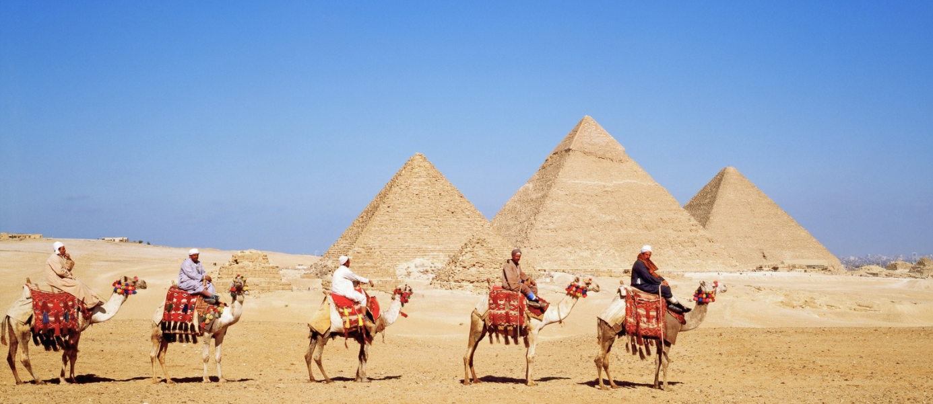
จากนั้นนำท่านสู่จุดชมวิวพาโนรามา อิสระให้ท่านเก็บภาพความประทับใจกับหมู่พีระมิด พร้อมสัมผัสประสบการณ์ ขี่อูฐกลางทะเลทราย โดยมีฉากหลังเป็นหนึ่งในสิ่งมหัศจรรย์ของโลก (รวมค่าขี่อูฐแล้ว กรุณาเตรียมทิปสำหรับคนจูงอูฐ ท่านละ 1 USD)

ต่อด้วยการถ่ายภาพกับ มหาสฟิงซ์ (Great Sphinx of Giza) ประติมากรรมหินปูนขนาดมหึมาอันเป็นสัญลักษณ์แห่งอำนาจและความยิ่งใหญ่ของอารยธรรมอียิปต์โบราณ มีความยาวกว่า 73 เมตร และสูงกว่า 20 เมตร ถือเป็นหนึ่งในสัญลักษณ์ที่มีชื่อเสียงที่สุดของประเทศอียิปต์

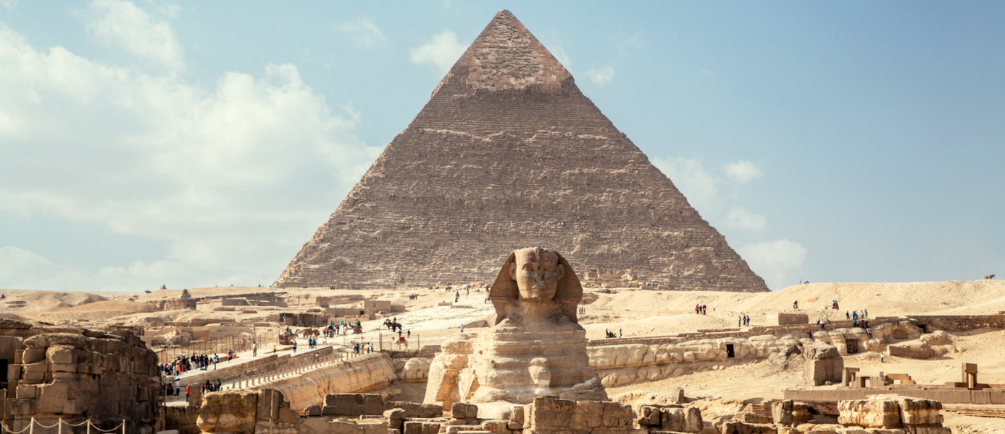

เที่ยง 🍽 บริการอาหารกลางวัน ณ ภัตตาคารอาหารท้องถิ่น พร้อมเพลิดเพลินกับวิวพีระมิด
ช่วงบ่ายนำท่านเข้าชม พิพิธภัณฑ์แกรนด์อียิปต์ (Grand Egyptian Museum : GEM) พิพิธภัณฑ์โบราณคดีที่ใหญ่ที่สุดในโลก ตั้งอยู่บริเวณเชิงที่ราบสูงกีซ่า ภายในจัดแสดงโบราณวัตถุอันทรงคุณค่ากว่า 100,000 ชิ้น ถ่ายทอดเรื่องราวอารยธรรมอียิปต์โบราณอย่างสมบูรณ์แบบ
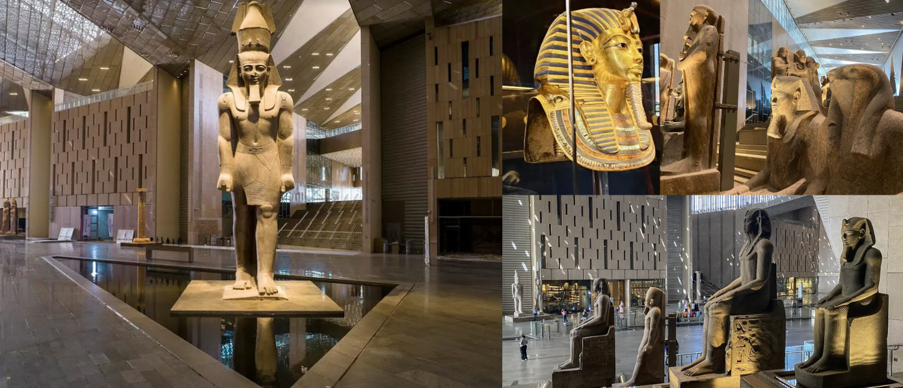
ไฮไลท์สำคัญคือคอลเลกชัน สมบัติของฟาโรห์ตุตันคาเมน (Tutankhamun) กว่า 5,000 ชิ้น ซึ่งทยอยนำมาจัดแสดงอย่างสมบูรณ์ภายในพิพิธภัณฑ์ รวมถึงรูปสลักขนาดมหึมาของ ฟาโรห์รามเสสที่ 2 (Ramesses II) และโบราณวัตถุชิ้นเอกจากพิพิธภัณฑ์สำคัญทั่วประเทศ นับเป็นพิพิธภัณฑ์ระดับโลกที่ไม่ควรพลาดเมื่อมาเยือนอียิปต์

ค่ำ 🍽 บริการอาหารค่ำ บนเรือสำราญ พร้อมล่องชมบรรยากาศอันงดงามของ แม่น้ำไนล์ ยามค่ำคืน เพลิดเพลินกับการแสดงดนตรีพื้นเมือง ระบำหน้าท้อง และการแสดงศิลปะวัฒนธรรมอียิปต์ ท่ามกลางวิวสองฟากฝั่งของนครไคโรที่ส่องประกายยามราตรี
ที่พัก 🏨 HOLIDAY INN CAIRO MAADI, CAIRO ระดับ 5 ดาว หรือเทียบเท่าในระดับราคาเดียวกัน

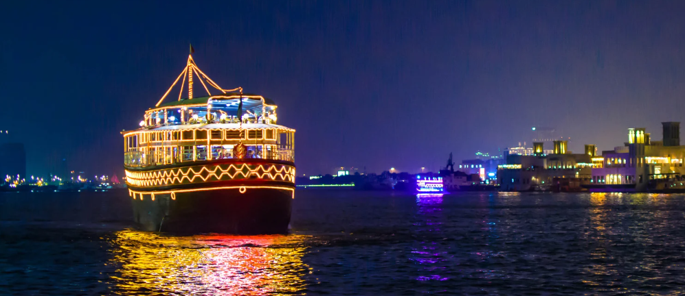

วันที่ห้า ไคโร – อเล็กซานเดรีย – สุสานใต้ดินแห่งอเล็กซานเดรีย – เสาปอมเปย์ – ห้องสมุดแห่งอเล็กซานเดรีย – ป้อมปราการไคต์เบย์ – ไคโร
เช้า 🍽 บริการอาหาร ณ ห้องอาหารของโรงแรมที่พัก
นำท่านเดินทางสู่ เมืองอเล็กซานเดรีย (Alexandria) ใช้เวลาเดินทางประมาณ 2 ชั่วโมง 30 นาที ไข่มุกแห่งทะเลเมดิเตอร์เรเนียน และเมืองสำคัญอันดับสองของประเทศอียิปต์ ก่อตั้งโดยอเล็กซานเดอร์มหาราช เมื่อปี 332 ก่อนคริสตกาล เมืองแห่งนี้เคยเป็นศูนย์กลางการค้า การศึกษา และวัฒนธรรมที่ยิ่งใหญ่ที่สุดแห่งหนึ่งของโลกยุคโบราณ อีกทั้งยังเป็นดินแดนแห่งเรื่องราวความรักอันโด่งดังของ พระนางคลีโอพัตรา และ มาร์ค แอนโทนี
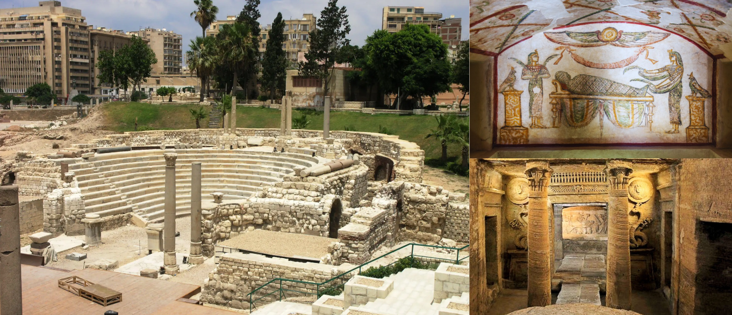
นำท่านเข้าชม สุสานใต้ดินแห่งคอม เอล โชกาฟา (Catacombs of Kom El Shoqafa) สุสานโบราณสมัยโรมันที่ได้รับการยกย่องให้เป็นหนึ่งในเจ็ดสิ่งมหัศจรรย์แห่งยุคกลาง โดดเด่นด้วยการผสมผสานศิลปะอียิปต์ กรีก และโรมันเข้าด้วยกันอย่างลงตัว ภายในประกอบด้วยอุโมงค์และห้องฝังศพหลายชั้นที่สะท้อนความเชื่อเรื่องชีวิตหลังความตายของชาวอียิปต์ในยุคโรมัน

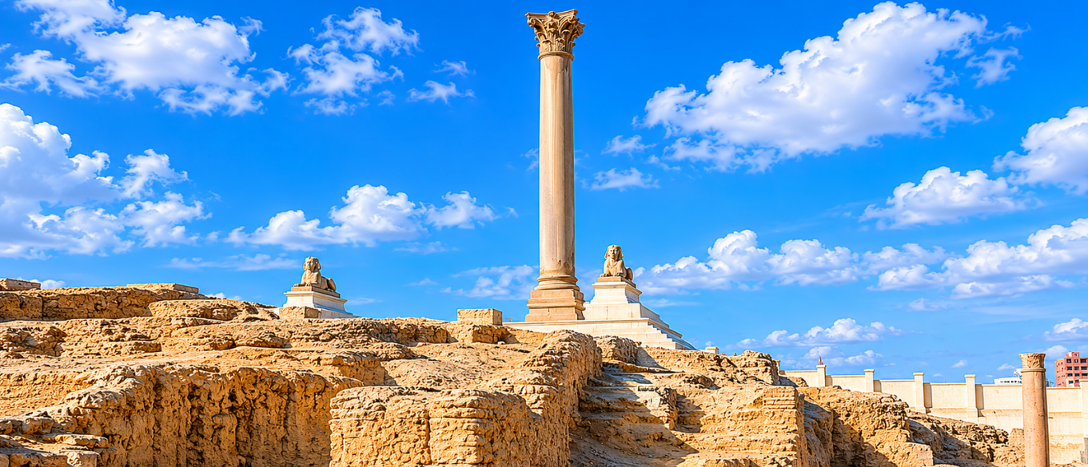
จากนั้นนำท่านชม เสาปอมเปย์ (Pompey's Pillar) เสาหินแกรนิตสีแดงขนาดมหึมาสูงกว่า 27 เมตร หนึ่งในโบราณสถานสำคัญที่สุดของเมืองอเล็กซานเดรีย สร้างขึ้นเพื่อถวายแด่จักรพรรดิดิโอคลีเชียนแห่งโรมัน และยังคงตั้งตระหง่านเป็นสัญลักษณ์แห่งความรุ่งเรืองของจักรวรรดิโรมันในดินแดนอียิปต์

เที่ยง🍽 บริการอาหารกลางวัน ณ ภัตตาคารท้องถิ่น เมนูอาหารทะเลสดจากทะเลเมดิเตอร์เรเนียน
ช่วงบ่ายนำชมและถ่ายรูปด้านหน้า ห้องสมุดแห่งอเล็กซานเดรีย (Bibliotheca Alexandrina) ศูนย์กลางองค์ความรู้สมัยใหม่ที่สร้างขึ้นเพื่อสืบสานตำนานของห้องสมุดอเล็กซานเดรียโบราณ ซึ่งเคยเป็นแหล่งรวบรวมความรู้ที่ยิ่งใหญ่ที่สุดของโลก ภายในประกอบด้วยห้องสมุดขนาดมหึมา พิพิธภัณฑ์ และนิทรรศการด้านวิทยาศาสตร์ ศิลปะ และอารยธรรมจากทั่วโลก

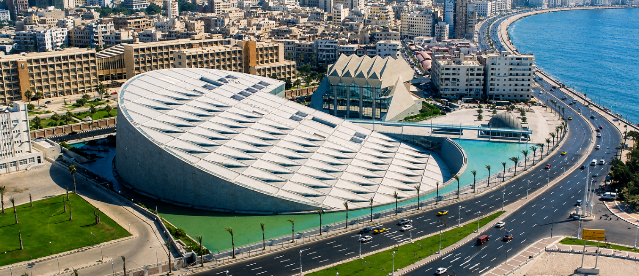

จากนั้นนำท่านเข้าชม ป้อมปราการไคต์เบย์ (Qaitbay Citadel) ป้อมปราการริมทะเลเมดิเตอร์เรเนียนที่สร้างขึ้นในคริสต์ศตวรรษที่ 15 บนพื้นที่เดิมของ ประภาคารฟาโรส (Lighthouse of Alexandria) หนึ่งในเจ็ดสิ่งมหัศจรรย์ของโลกยุคโบราณ จากจุดนี้สามารถชมทัศนียภาพอันงดงามของทะเลเมดิเตอร์เรเนียน และเรียนรู้เรื่องราวของเมืองท่าที่เคยรุ่งเรืองที่สุดแห่งหนึ่งของโลก
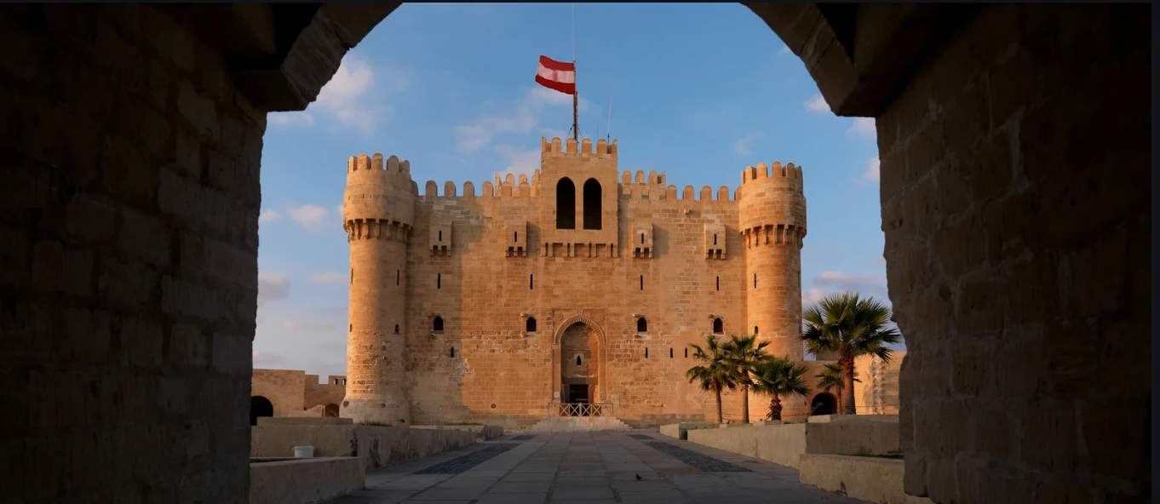
สมควรแก่เวลา นำท่านเดินทางกลับสู่กรุงไคโร
ค่ำ 🍽 บริการอาหารค่ำ ณ ภัตตาคารอาหารท้องถิ่น
ที่พัก 🏨 HOLIDAY INN CAIRO MAADI, CAIRO ระดับ 5 ดาว หรือเทียบเท่าในระดับราคาเดียวกัน

วันที่หก ไคโร – เมมฟิส – พีระมิดขั้นบันไดแห่งซัคคารา – พิพิธภัณฑ์อารยธรรมอียิปต์แห่งชาติ (NMEC) – ย่านเมืองเก่าไคโร – สนามบินไคโร
เช้า 🍽 บริการอาหาร ณ ห้องอาหารของโรงแรมที่พัก
นำท่านเดินทางสู่ เมืองเมมฟิส (Memphis) อดีตเมืองหลวงแห่งแรกของอาณาจักรอียิปต์โบราณ และศูนย์กลางการปกครองที่สำคัญที่สุดแห่งหนึ่งของโลกในยุคฟาโรห์
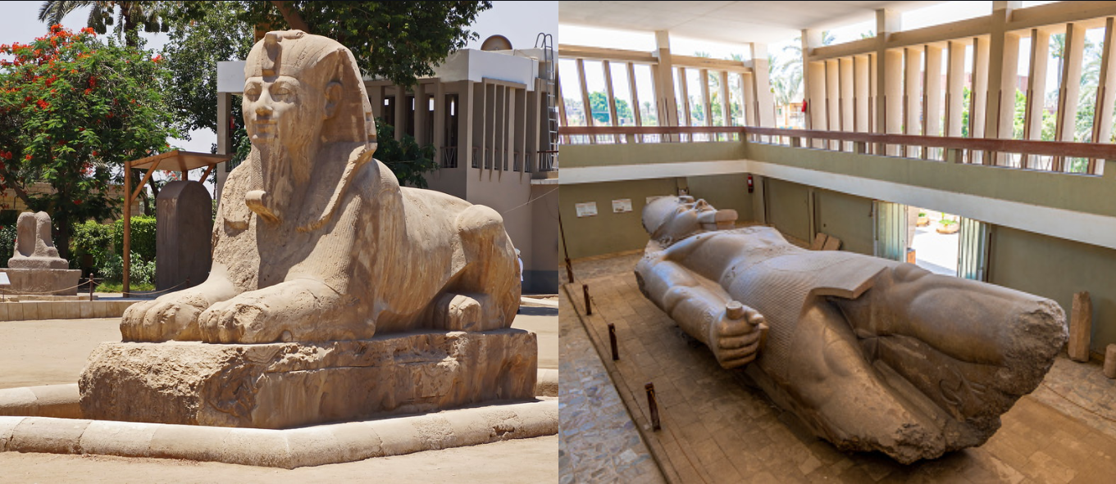
นำท่านเข้าชมพิพิธภัณฑ์กลางแจ้งเมมฟิส (Memphis Open Air Museum) พิพิธภัณฑ์กลางแจ้งที่รวบรวมโบราณวัตถุสำคัญจากเมืองหลวงโบราณแห่งนี้ ไฮไลท์สำคัญคือรูปสลักหินขนาดมหึมาของ ฟาโรห์รามเสสที่ 2 ซึ่งได้รับการยกย่องให้เป็นหนึ่งในผลงานประติมากรรมที่งดงามที่สุดของอียิปต์โบราณ

จากนั้นนำท่านเดินทางสู่ ซัคคารา (Saqqara) แหล่งโบราณคดีสำคัญของอียิปต์ และที่ตั้งของ พีระมิดขั้นบันไดแห่งฟาโรห์โจเซอร์ (Step Pyramid of Djoser) ซึ่งได้รับการยกย่องว่าเป็นพีระมิดแห่งแรกของโลก สร้างขึ้นเมื่อกว่า 4,600 ปีก่อน โดย อิมโฮเทป (Imhotep) สถาปนิกและปราชญ์ผู้ยิ่งใหญ่แห่งอียิปต์โบราณ ถือเป็นจุดเริ่มต้นของวิวัฒนาการทางสถาปัตยกรรมที่นำไปสู่การสร้างมหาพีระมิดแห่งกีซ่าในเวลาต่อมา
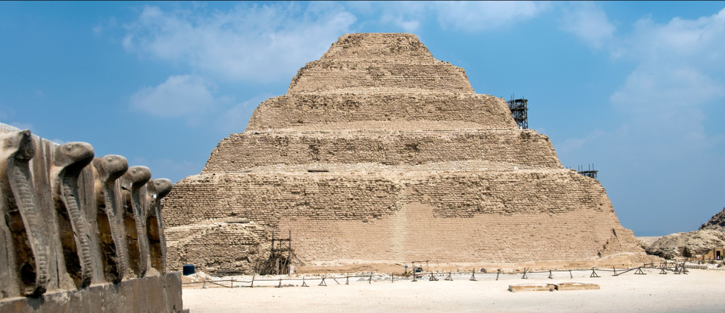

เที่ยง🍽 บริการอาหารกลางวัน ณ ภัตตาคารท้องถิ่น
ช่วงบ่ายนำท่านเข้าชม พิพิธภัณฑ์อารยธรรมอียิปต์แห่งชาติ (National Museum of Egyptian Civilization : NMEC) พิพิธภัณฑ์สมัยใหม่ที่นำเสนอวิวัฒนาการของอารยธรรมอียิปต์ตลอดระยะเวลากว่า 5,000 ปี ผ่านการจัดแสดงที่ผสมผสานเทคโนโลยีสมัยใหม่เข้ากับโบราณวัตถุอันทรงคุณค่า
ไฮไลท์สำคัญคือ ห้องจัดแสดงมัมมี่หลวง (Royal Mummies Hall) ของกษัตริย์และราชินีผู้ยิ่งใหญ่แห่งอียิปต์โบราณ อาทิ ฟาโรห์รามเสสที่ 2 ฟาโรห์เซติที่ 1 และราชินีฮัตเชปซุต ซึ่งได้รับการออกแบบบรรยากาศให้เสมือนการเดินทางย้อนเวลากลับสู่ยุคฟาโรห์

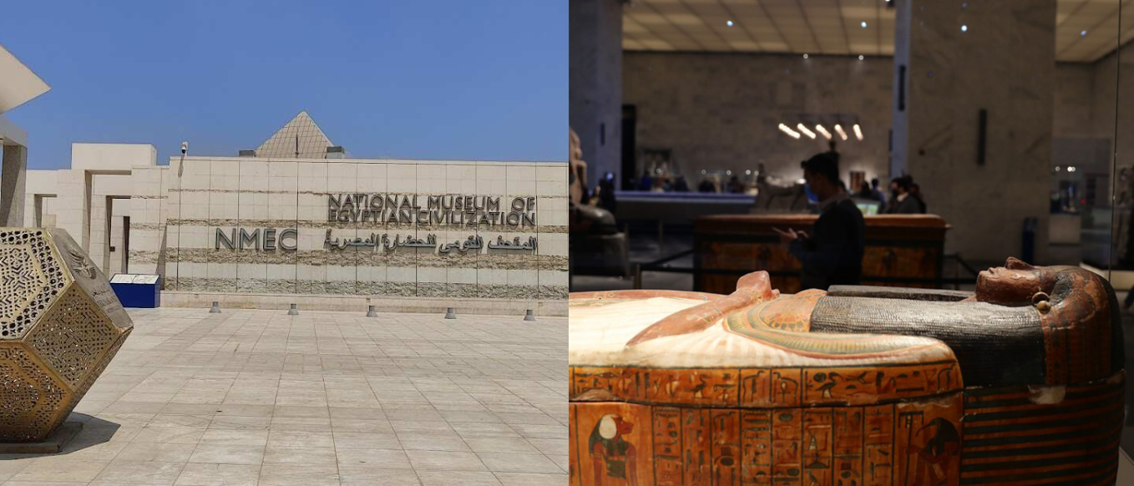

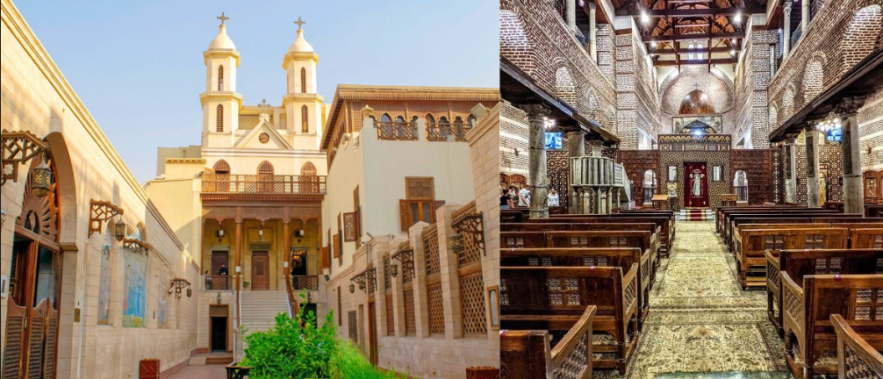
จากนั้นนำท่านสู่ ย่านเมืองเก่าไคโร (Old Cairo) ศูนย์กลางชุมชนคริสต์คอปติกที่เก่าแก่ที่สุดแห่งหนึ่งของอียิปต์ ชม The Hanging Church โบสถ์คริสต์คอปติกออร์โธดอกซ์อันโด่งดัง ซึ่งสร้างอยู่เหนือป้อมปราการโรมันโบราณ โดดเด่นด้วยสถาปัตยกรรมไม้รูปทรงคล้ายเรือโนอาห์ และงานศิลปะทางศาสนาอันทรงคุณค่า และใกล้กันชม โบสถ์อาบูเซอร์กา (Abu Serga Church) หนึ่งในโบสถ์คริสต์ที่เก่าแก่ที่สุดของอียิปต์ ซึ่งตามความเชื่อเชื่อกันว่าเป็นสถานที่ที่พระเยซู พระนางมารีย์ และนักบุญโยเซฟ เคยเสด็จมาพักระหว่างการลี้ภัยในอียิปต์

จากนั้นนำท่านเดินทางสู่ City Stars Mall ศูนย์การค้าขนาดใหญ่และทันสมัยที่สุดแห่งหนึ่งของกรุงไคโร
อิสระให้ท่านเลือกซื้อของฝาก สินค้าแบรนด์ดัง และสินค้าท้องถิ่นตามอัธยาศัย
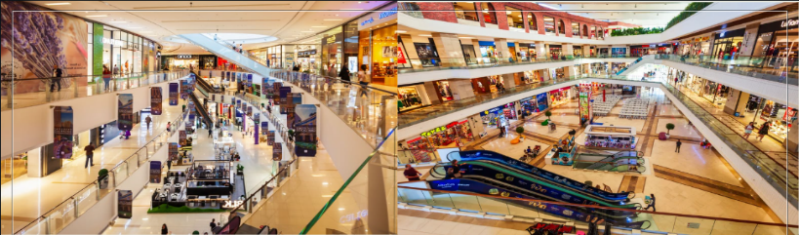

ค่ำ 🍽 บริการอาหาร ณ ภัตตาคารอาหารไทย
สมควรแก่เวลา นำท่านเดินทางสู่สนามบินไคโร เพื่อทำการเช็คอินไฟลท์กลับสู่ประเทศไทย
22:00 ถึงสนามบินไคโร และดำเนินการเช็คอินสำหรับเที่ยวบินขากลับ
หลังเช็คอิน อิสระให้ท่านได้เดินเล่นและช็อปปิ้งภายในสนามบิน

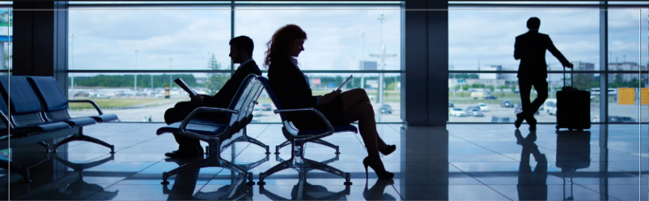
วันที่เจ็ด ไคโร - ดูไบ - กรุงเทพฯ (สนามบินสุวรรณภูมิ)

00:50✈️ ออกเดินทางสู่สนามบินดูไบ โดย สายการบินเอมิเรสต์ เที่ยวบินที่ EK 926 (บริการอาหาร และเครื่องดื่มระหว่างเที่ยวบิน)
06.10 ถึงสนามบินดูไบ สหรัฐอาหรับเอมิเรตส์ เพื่อเปลี่ยนเครื่องมุ่งหน้าสู่กรุงเทพฯ อิสระให้ท่านได้เดินเล่น และ ช็อปปิ้งภายในสนามบิน ระหว่างรอเปลี่ยนเครื่อง
09:30✈️ ออกเดินทางสู่สนามบินสุวรรณภูมิ โดย สายการบินเอมิเรสต์ เที่ยวบินที่ EK 372 (บริการอาหาร และเครื่องดื่มระหว่างเที่ยวบิน)
18:40 คณะเดินทางถึงสนามบินสุวรรณภูมิ (BKK) กรุงเทพฯ โดยสวัสดิภาพ
หมายเหตุ : เนื่องจากเป็นโปรแกรมเสนอขายล่วงหน้า กรณีเกิดเหตุการณ์เหนือความคาดหมาย ณ ขณะนั้น อาทิ เนื่องจากสภาวะสภาพอากาศ การเมือง การจราจร ความล่าช้าของสายการบิน การประกาศปิดของสถานที่ หรือเหตุจากผู้ร่วมคณะเป็นต้น ทั้งนี้บริษัทขอสงวนสิทธิ์เปลี่ยนแปลงรายการทัวร์ ตามความเหมาะสมของสถานการณ์ โดยมิต้องแจ้งให้ทราบล่วงหน้าแต่จะคำนึงถึงประโยชน์ของลูกค้าเป็นสำคัญ
**รูปภาพทั้งหมดในโปรแกรมใช้เพื่อประกอบการบรรยายให้ท่านเห็นภาพเท่านั้น สถานที่จริงอาจมีความแตกต่าง**

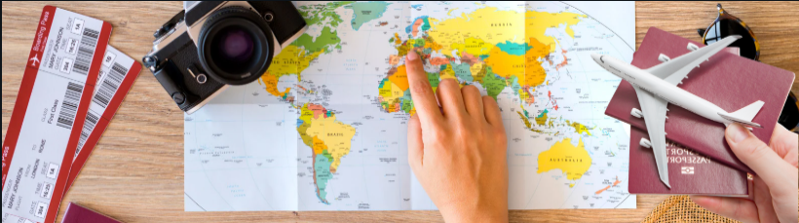
อัตราค่าบริการ ต่อท่าน เป็นสกุลเงิน ไทยบาท
สำหรับคณะผู้เดินทาง 20 ท่าน ขั้นต่ำ 15 ท่านออกเดินทาง
วันออกเดินทาง | ราคาต่อท่าน พักห้องคู่ | พักเดี่ยว ชำระเพิ่ม
18 – 24 กันยายน 2569 | 83,900 | 15,000
25 กันยายน – 1 ตุลาคม 2569 | 83,900 | 15,000
9 – 15 ตุลาคม 2569 | 83,900 | 15,000
22 – 28 ตุลาคม 2569 | 83,900 | 15,000
6 – 12 พฤศจิกายน 2569 | 83,900 | 15,000
20 – 26 พฤศจิกายน 2569 | 83,900 | 15,000
4 – 10 ธันวาคม 2569 | 85,900 | 15,000
18 – 24 ธันวาคม 2569 | 83,900 | 15,000
15 – 21 มกราคม 2570 | 83,900 | 15,000
29 มกราคม - 4 กุมพาพันธ์ 2570 | 83,900 | 15,000
12 – 18 กุมพาพันธ์ 2570 | 83,900 | 15,000
12 – 18 มีนาคม 2570 | 83,900 | 15,000
อัพเกรดตั๋วเครื่องบิน เป็นชั้นธุรกิจ ชำระเพิ่มจากราคาทัวร์ เริ่มต้นที่ท่านละ 90,000 - 110,000 บาท (สามารถยืนยันได้หลังจากทำการจองและที่นั่งคอนเฟิร์มแล้วเท่านั้น)
Extra benefit: สำหรับผู้โดยสารที่เดินทางชั้นธุรกิจ สายการ Emirates สำหรับในเขตกรุงเทพมหานครและพื้นที่ใกล้เคียงสามารถใช้สิทธิเรียกใช้บริการรถรับ-ส่ง สนามบินภายใน ระยะทาง ไม่เกิน 80 กิโลเมตร

เงื่อนไขการชำระเงินและการจองทัวร์
งวดที่ 1 : ชำระเงินมัดจำ 40,000 บาท/ท่าน ภายใน 3 วัน
งวดที่ 2 : ชำระยอดคงเหลือทั้งหมด ไม่น้อยกว่า 45 วันก่อนวันเดินทาง
- หากผู้เดินทางไม่ชำระเงินภายในกำหนด บริษัทขอสงวนสิทธิ์ถือว่าผู้เดินทางยกเลิกการเดินทางโดยอัตโนมัติ และให้เป็นไปตามเงื่อนไขการยกเลิกของบริษัท
- กรณีบริษัทไม่สามารถจัดกรุ๊ปเดินทางได้ เนื่องจากจำนวนผู้เดินทางไม่ถึงขั้นต่ำ บริษัทจะคืนเงินที่ได้รับชำระแล้วเต็มจำนวน ยกเว้นค่าใช้จ่ายที่เกิดขึ้นจริง เช่น ค่าวีซ่า ค่าธรรมเนียมเอกสาร หรือค่าใช้จ่ายอื่นที่ได้ดำเนินการไปแล้ว
- โปรแกรมนี้ต้องยื่นขอวีซ่าท่องเที่ยวประเทศอียิปต์ล่วงหน้า ผู้เดินทางควรสำรองที่นั่งไม่น้อยกว่า 2 เดือนก่อนเดินทาง
- ที่นั่งบนเครื่องบินเป็นไปตามเงื่อนไขของสายการบิน โดยบริษัทไม่สามารถรับประกันตำแหน่งที่นั่งได้ หากต้องการระบุที่นั่ง อาจมีค่าใช้จ่ายเพิ่มเติมตามที่สายการบินกำหนด

เงื่อนไขการให้บริการ
- จำนวนผู้เดินทางขั้นต่ำ คณะเดินทางต้องมีจำนวนผู้เดินทางขั้นต่ำ 15 ท่าน หากจำนวนผู้เดินทางต่ำกว่าที่กำหนด บริษัทไม่สามารถจัดการเดินทางในราคาที่เสนอได้ โดยบริษัทจะแจ้งให้ทราบล่วงหน้าไม่น้อยกว่า 30 วันก่อนเดินทาง หรือยินดีประสานงานเพื่อเสนอทางเลือก เช่น เปลี่ยนพีเรียดเดินทาง เปลี่ยนโปรแกรม เสนอราคาใหม่ตามจำนวนผู้เดินทางจริง

อัตราค่าบริการรวม:-
- ค่าตั๋วเครื่องบินชั้นประหยัด พร้อมภาษีสนามบินและภาษีที่เกี่ยวข้อง เส้นทาง กรุงเทพฯ – ไคโร – กรุงเทพฯ
- น้ำหนักสัมภาระโหลดใต้ท้องเครื่อง ท่านละ 23 กิโลกรัม จำนวน 1 ใบ และถือขึ้นเครื่องตามเงื่อนไขสายการบิน
- ค่าธรรมเนียมวีซ่าท่องเที่ยวประเทศอียิปต์ (สำหรับผู้ถือหนังสือเดินทางไทย) โดยยื่นขอวีซ่าล่วงหน้าตามกำหนด
- ค่าที่พัก ค่าอาหาร ค่าพาหนะ และค่าบัตรเข้าชมสถานที่ต่าง ๆ ตามที่ระบุไว้ในรายการนำเที่ยว
- น้ำดื่มบนรถระหว่างการเดินทาง วันละ 2 ขวดต่อท่าน
- ค่ารถปรับอากาศรับ-ส่งตามรายการ พร้อมพนักงานขับรถ และมัคคุเทศก์ท้องถิ่นภาษาอังกฤษ ณ ประเทศอียิปต์
- เจ้าหน้าที่หัวหน้าทัวร์ชาวไทย คอยดูแลและอำนวยความสะดวกตลอดการเดินทาง
- ค่าทิปพนักงานขับรถ มัคคุเทศก์ท้องถิ่น ตามธรรมเนียมขั้นต่ำ
- ภาษีมูลค่าเพิ่ม 7% และภาษีหัก ณ ที่จ่าย 3% (เฉพาะส่วนค่าบริการ สำหรับนิติบุคคลที่สามารถหักภาษี ณ ที่จ่ายได้)
- ประกันอุบัติเหตุระหว่างการเดินทาง วงเงินคุ้มครองสูงสุด 1,000,000 บาท และค่ารักษาพยาบาลสูงสุด 500,000 บาท รวมถึงความคุ้มครองกรณีอาหารเป็นพิษและความคุ้มครองอื่น ๆ ตามเงื่อนไขที่ระบุในกรมธรรม์

อัตราค่าบริการไม่รวม
- ค่าจัดทำหนังสือเดินทาง ค่าทำเอกสารสำหรับผู้ถือต่างด้าว และค่าวีซ่าสำหรับผู้ที่ไม่ได้ถือหนังสือเดินทางไทย
- ค่าปรับหรือค่าใช้จ่ายจากน้ำหนักสัมภาระเกินกว่าที่สายการบินกำหนด
- ค่าธรรมเนียมเชื้อเพลิง ภาษี หรือค่าธรรมเนียมอื่นใดที่สายการบินเรียกเก็บเพิ่มเติมภายหลังวันที่ 1 มิถุนายน 2569 โดยมีเอกสารยืนยันจากสายการบิน
- ค่าใช้จ่ายส่วนตัว เช่น ค่าโทรศัพท์ อินเทอร์เน็ต ซักรีด อาหารและเครื่องดื่มที่สั่งเพิ่มเติม มินิบาร์ ค่าทิปพนักงานยกกระเป๋า และค่าใช้จ่ายอื่นที่ไม่ได้ระบุในรายการ
- ค่าใช้จ่ายจากการเจ็บป่วย อุบัติเหตุ การสูญหาย หรือความเสียหายของทรัพย์สินส่วนบุคคล ซึ่งอยู่นอกเหนือความรับผิดชอบของบริษัท
- ค่าใช้จ่ายเพิ่มเติมจากเหตุสุดวิสัยหรือเหตุการณ์ที่อยู่นอกเหนือการควบคุมของบริษัท เช่น ภัยธรรมชาติ สภาพอากาศ การจราจร การนัดหยุดงาน การจลาจล โรคระบาด ภาวะฉุกเฉิน การยกเลิกหรือเปลี่ยนแปลงเที่ยวบิน หรือข้อกำหนดเพิ่มเติมจากสายการบินและหน่วยงานราชการของแต่ละประเทศ

เงื่อนไขการเปลี่ยนแปลงรายการ
บริษัทขอสงวนสิทธิ์ในการเปลี่ยนแปลงสายการบิน โรงแรม ร้านอาหาร พาหนะ หรือรายการท่องเที่ยวตามความเหมาะสม โดยคำนึงถึงความปลอดภัย ประโยชน์ของผู้เดินทาง และสถานการณ์จริงเป็นสำคัญ ทั้งนี้บริษัทจะพยายามจัดบริการทดแทนในระดับมาตรฐานเดียวกันหรือใกล้เคียงที่สุด

เอกสารประกอบการยื่นวีซ่าประเทศอียิปต์
- กรณีคณะเดินทางตั้งแต่ 15 ท่านขึ้นไป ยื่นวีซ่าแบบกรุ๊ปon arrival โดยใช้เอกสารดังนี้
(กรุณาแสกนส่งเป็นไฟล์ *.pdf)
- สำเนาหน้าหนังสือเดินทางหน้าแรก ที่มีข้อมูลผู้เดินทาง
- รูปถ่ายสี ขนาด 2 นิ้ว หรือประมาณ 3.30 x 4.80 ซม. หน้าตรง พื้นหลังสีขาว เปิดหูทั้งสองข้าง ไม่สวมแว่นตา หมวก หรือเครื่องประดับ สำหรับใช้ประกอบการยื่นวีซ่า

กรณีคณะเดินทางไม่ถึง 15 ท่าน ต้องยื่นวีซ่าผ่านสถานเอกอัครราชทูตอียิปต์ประจำประเทศไทย โดยใช้เอกสารประกอบการยื่นวีซ่าตามที่สถานทูตกำหนด ดังนี้
- หนังสือเดินทางเล่มจริง มีอายุเหลือไม่น้อยกว่า 6 เดือน นับจากวันเดินทางออกจากประเทศไทย และมีหน้าว่างสำหรับติดวีซ่าและประทับตราเข้า–ออกเมืองอย่างน้อย 4 หน้า
- ใบคำร้องขอวีซ่า พร้อมลายเซ็นจริงของผู้เดินทาง
- สำเนาหนังสือเดินทางหน้าแรก จำนวน 2 ชุด
- สำเนาวีซ่าเชงเก้น สหรัฐอเมริกา หรือสหราชอาณาจักร ที่ยังไม่หมดอายุ หากมี จำนวน 1 ชุด
- รายการเดินบัญชีเงินฝากออมทรัพย์ย้อนหลัง 3 เดือน (Bank Statement) นับจากวันยื่นเอกสาร แนะนำให้มีเงินคงเหลือในบัญชีไม่น้อยกว่า 100,000 บาท
- หนังสือรับรองการทำงานฉบับจริง ภาษาอังกฤษ จากบริษัทหรือต้นสังกัด กรณีนักเรียนหรือนักศึกษา ใช้หนังสือรับรองจากสถานศึกษา
- รูปถ่ายสี ขนาด 2 นิ้ว หรือประมาณ 3.30 x 4.80 ซม. หน้าตรง พื้นหลังสีขาว เปิดหูทั้งสองข้าง ไม่สวมแว่นตา หมวก หรือเครื่องประดับ

หมายเหตุ: เอกสาร หนังสือเดินทาง และเงื่อนไขการยื่นวีซ่า อาจมีการเปลี่ยนแปลงตามข้อกำหนดของสถานทูต บริษัทขอสงวนสิทธิ์ในการขอเอกสารเพิ่มเติมตามความจำเป็น

เงื่อนไขการยกเลิกและการคืนเงิน
การยกเลิกการเดินทางเป็นไปตามประกาศคณะกรรมการธุรกิจนำเที่ยวและมัคคุเทศก์ เรื่องหลักเกณฑ์เกี่ยวกับการกำหนดอัตราการจ่ายเงินค่าบริการคืนให้แก่นักท่องเที่ยว พ.ศ. 2563 และเงื่อนไขค่าใช้จ่ายที่เกิดขึ้นจริง ดังนี้
- ยกเลิกก่อนเดินทางตั้งแต่ 45 วันขึ้นไป ค่าใช้จ่ายที่เกิดขึ้นจริง หากมี และคืนเงินส่วนที่เหลือ
- ยกเลิกก่อนเดินทาง 30–44 วัน หักค่าดำเนินการ 2,000 บาท/ท่าน และค่าใช้จ่ายที่เกิดขึ้นจริง หากมี
- ยกเลิกก่อนการเดินทาง 15–29 วัน หักค่าใช้จ่าย 50% ของราคาค่าทัวร์ทั้งหมด และค่าใช้จ่ายอื่นที่เกิดขึ้นจริง หากมี
- ยกเลิกก่อนการเดินทางน้อยกว่า 15 วัน บริษัทขอสงวนสิทธิ์เก็บค่าทัวร์เต็มจำนวน 100%
- การยกเลิกหรือเลื่อนการเดินทางต้องแจ้งบริษัทเป็นลายลักษณ์อักษรเท่านั้น โดยวันที่บริษัทได้รับหนังสือแจ้งจะถือเป็นวันที่มีผลในการยกเลิก บริษัทจะคืนเงินผ่านช่องทางเดิมที่ได้รับชำระเงิน ภายใน 7 วันทำการ หลังจากหักค่าใช้จ่าย ค่าธรรมเนียม และค่าเสียหายที่เกิดขึ้นจริงแล้ว
- หากการยกเลิกของผู้เดินทางส่งผลกระทบต่อการดำเนินการของคณะ ทำให้จำนวนผู้เดินทางไม่ครบตามที่กำหนด หรือก่อให้เกิดค่าใช้จ่ายเพิ่มเติม ผู้เดินทางตกลงรับผิดชอบค่าใช้จ่ายและค่าเสียหายที่เกิดขึ้นจริงทั้งหมด

เงื่อนไขสำหรับกรุ๊ปเหมา
- การยกเลิกหรือเลื่อนการเดินทางตั้งแต่ 45 วันขึ้นไป บริษัทจะคืนเงินมัดจำหลังหักค่าใช้จ่ายที่เกิดขึ้นจริง หากมี
- การยกเลิกน้อยกว่า 45 วันก่อนเดินทาง บริษัทขอสงวนสิทธิ์หักค่าดำเนินการ 2,000 บาท/ท่าน และค่าใช้จ่ายที่เกิดขึ้นจริง เช่น ค่ามัดจำตั๋วเครื่องบิน โรงแรม วีซ่า รถ เรือ ร้านอาหาร หรือบริการอื่นที่ได้ชำระล่วงหน้าแล้ว

- กรณียกเลิกหลังชำระค่าทัวร์เต็มจำนวน บริษัทขอสงวนสิทธิ์ไม่คืนเงินค่าบริการทุกกรณี เนื่องจากบริษัทได้ดำเนินการยืนยันและการันตีชำระค่าบริการกับผู้ให้บริการที่เกี่ยวข้อง เพื่อจัดเตรียมบริการและให้ผู้เดินทางได้รับบริการตามรายการและเงื่อนไขที่ตกลงไว้
- กรณีเดินทางตรงกับวันหยุดเทศกาล วันหยุดนักขัตฤกษ์ หรือช่วงที่มีเงื่อนไขพิเศษจากสายการบิน โรงแรม หรือผู้ให้บริการ บริษัทขอสงวนสิทธิ์หักเงินมัดจำหรือค่าใช้จ่ายตามเงื่อนไขที่เกิดขึ้นจริง

กรณีบริษัทจำเป็นต้องยกเลิกการเดินทาง เนื่องจากจำนวนผู้เดินทางไม่ถึงขั้นต่ำ หรือเหตุจำเป็นอื่น บริษัทจะแจ้งให้ผู้เดินทางทราบล่วงหน้าไม่น้อยกว่า 15 วันก่อนเดินทาง พร้อมเสนอพีเรียดเดินทางใหม่ หรือโปรแกรมใกล้เคียง ให้พิจารณา หากผู้เดินทางไม่ประสงค์เดินทางในทางเลือกที่เสนอ บริษัทจะคืนเงินที่ได้รับชำระแล้วเต็มจำนวน ภายใน 7 วันทำการ ยกเว้นค่าใช้จ่ายที่เกิดขึ้นจริงและไม่สามารถเรียกคืนได้ หากมี

เงื่อนไขกรณีพิเศษ
- กรณีผู้เดินทางเจ็บป่วยจนไม่สามารถเดินทางได้ ต้องมีใบรับรองแพทย์จากโรงพยาบาลเป็นภาษาอังกฤษ บริษัทจะพิจารณาคืนเงินหลังหักค่าใช้จ่ายที่เกิดขึ้นจริง และตามเงื่อนไขของผู้ให้บริการที่เกี่ยวข้อง
- กรณียื่นวีซ่าแล้วถูกปฏิเสธ บริษัทขอสงวนสิทธิ์หักค่าใช้จ่ายที่เกิดขึ้นจริง เช่น ค่าวีซ่า ค่าบริการยื่นวีซ่า ค่าตั๋วเครื่องบิน ค่ามัดจำโรงแรม หรือค่าใช้จ่ายอื่นที่ไม่สามารถเรียกคืนได้
- กรณีผู้เดินทางถูกปฏิเสธการเข้า–ออกประเทศ ด้วยเหตุผลด้านเอกสาร คดีความ การเมือง สุขภาพ ความปลอดภัย หรือดุลยพินิจของเจ้าหน้าที่ตรวจคนเข้าเมือง บริษัทไม่สามารถรับผิดชอบหรือคืนเงินได้
- กรณีหญิงตั้งครรภ์เดินทาง ต้องมีใบรับรองแพทย์ที่ระบุว่าสามารถเดินทางต่างประเทศได้ และระบุอายุครรภ์ชัดเจน ทั้งนี้ผู้เดินทางต้องปฏิบัติตามเงื่อนไขของสายการบินและหน่วยงานที่เกี่ยวข้อง

เงื่อนไขเกี่ยวกับรายการเดินทางและบริการ
- บริษัทขอสงวนสิทธิ์เปลี่ยนแปลงรายการท่องเที่ยว สายการบิน เที่ยวบิน โรงแรม ร้านอาหาร พาหนะ หรือราคา ตามความเหมาะสม โดยคำนึงถึงความปลอดภัย ประโยชน์ของผู้เดินทาง และสถานการณ์จริงเป็นสำคัญ
- การเปลี่ยนแปลงที่เกิดจากเหตุสุดวิสัย เช่น ภัยธรรมชาติ สภาพอากาศ การจราจร การนัดหยุดงาน การจลาจล โรคระบาด การปิดสถานที่ท่องเที่ยว ความล่าช้า การยกเลิกหรือเปลี่ยนแปลงเที่ยวบิน หรือข้อกำหนดจากภาครัฐและสายการบิน ถือเป็นเหตุที่อยู่นอกเหนือการควบคุมของบริษัท
- ค่าบริการที่ผู้เดินทางชำระเป็นการชำระแบบเหมารวม หากผู้เดินทางไม่ใช้บริการบางส่วน ไม่เข้าชมสถานที่บางแห่ง หรือแยกตัวออกจากคณะ ไม่สามารถขอคืนเงินในส่วนนั้นได้
- ตั๋วเครื่องบินเป็นตั๋วหมู่คณะ ต้องเดินทางไป–กลับพร้อมคณะ ไม่สามารถเปลี่ยนวันเดินทาง เปลี่ยนชื่อ หรือขอคืนเงินได้ เว้นแต่เป็นไปตามเงื่อนไขของสายการบิน
- การจัดที่นั่งบนเครื่องบินเป็นไปตามระบบและเงื่อนไขของสายการบิน บริษัทไม่สามารถรับประกันหรือแทรกแซงการจัดที่นั่งได้
- มาตรฐานโรงแรมและลักษณะห้องพักเป็นไปตามมาตรฐานของประเทศปลายทาง ห้องพักแบบ Single, Twin, Double หรือ Triple อาจมีขนาด รูปแบบ หรือทำเลห้องแตกต่างกัน และอาจไม่อยู่ติดกัน
- หากโรงแรมที่ระบุไว้เต็ม ปิดปรับปรุง ติดงานประชุม หรือมีเหตุจำเป็น บริษัทขอสงวนสิทธิ์เปลี่ยนเป็นโรงแรมระดับเดียวกันหรือใกล้เคียงที่สุด

ข้อควรทราบก่อนเดินทาง
- ผู้เดินทางควรตรวจสอบหนังสือเดินทางก่อนเดินทางทุกครั้ง หนังสือเดินทางต้องเป็นฉบับปัจจุบัน ไม่ชำรุด เปียกน้ำ มีรอยขีดเขียน หรือมีตราประทับที่ไม่เป็นทางการ หากถูกปฏิเสธการเดินทาง บริษัทไม่รับผิดชอบค่าใช้จ่ายใด ๆ
- ผู้เดินทางที่ต้องออกตั๋วเครื่องบินภายในประเทศ ตั๋วรถไฟ รถโดยสาร หรือบริการอื่นเพื่อเดินทางต่อ ควรตรวจสอบกับบริษัทก่อนทุกครั้ง เพื่อยืนยันว่าคณะสามารถออกเดินทางได้ และไม่มีการเปลี่ยนแปลงเที่ยวบินหรือเวลาเดินทาง
- บริษัทไม่มีนโยบายจัดคู่นอนให้ผู้เดินทางที่ไม่รู้จักกัน กรณีเดินทางคนเดียว ผู้เดินทางต้องชำระค่าพักเดี่ยวเพิ่มตามราคาที่ระบุในรายการ
- ผู้เดินทางต้องดูแลทรัพย์สินส่วนตัวด้วยตนเองตลอดการเดินทาง กรณีทรัพย์สินสูญหายหรือเสียหาย บริษัทจะช่วยประสานงานตามสมควร แต่ไม่รับผิดชอบค่าเสียหายที่เกิดขึ้น
- ผู้เดินทางที่เป็นเด็ก ผู้สูงอายุ ผู้ใช้รถเข็น หรือมีโรคประจำตัว ควรมีผู้ดูแลส่วนตัวร่วมเดินทางด้วย เนื่องจากหัวหน้าทัวร์มีหน้าที่ดูแลคณะโดยรวม ไม่สามารถดูแลผู้เดินทางรายใดรายหนึ่งเป็นการเฉพาะได้

ข้อจำกัดความรับผิดชอบ
บริษัทเป็นผู้จัดและประสานงานบริการท่องเที่ยวร่วมกับสายการบิน โรงแรม บริษัทนำเที่ยวต่างประเทศ และผู้ให้บริการอื่นที่เกี่ยวข้อง บริษัทไม่รับผิดชอบต่อความเสียหาย ค่าใช้จ่าย ความล่าช้า การสูญหาย การบาดเจ็บ การเจ็บป่วย การถูกปฏิเสธเข้า–ออกประเทศ หรือเหตุการณ์ใด ๆ ที่เกิดจากเหตุสุดวิสัย การกระทำของบุคคลภายนอก หน่วยงานราชการ สายการบิน เจ้าหน้าที่ตรวจคนเข้าเมือง หรือเหตุอื่นที่อยู่นอกเหนือการควบคุมของบริษัท

